ФЕДЕРАЛЬНОЕ АГЕНТСТВО ЖЕЛЕЗНОДОРОЖНОГО ТРАНСПОРТА
Федеральное государственное бюджетное образовательное учреждение высшего профессионального образования
«Петербургский государственный университет путей сообщения
Императора Александра I»
(ФГБОУ ВПО ПГУПС)

Кафедра «Электроснабжение железных дорог»

РАБОЧАЯ ПРОГРАММА
дисциплины
«СИСТЕМЫ ЭЛЕКТРОСНАБЖЕНИЯ» (Б1.Б.19.2)
для направления
21.03.02 «Землеустройство и кадастры»
по профилю
«Кадастр недвижимости»

Форма обучения – очная

Санкт – Петербург
2016
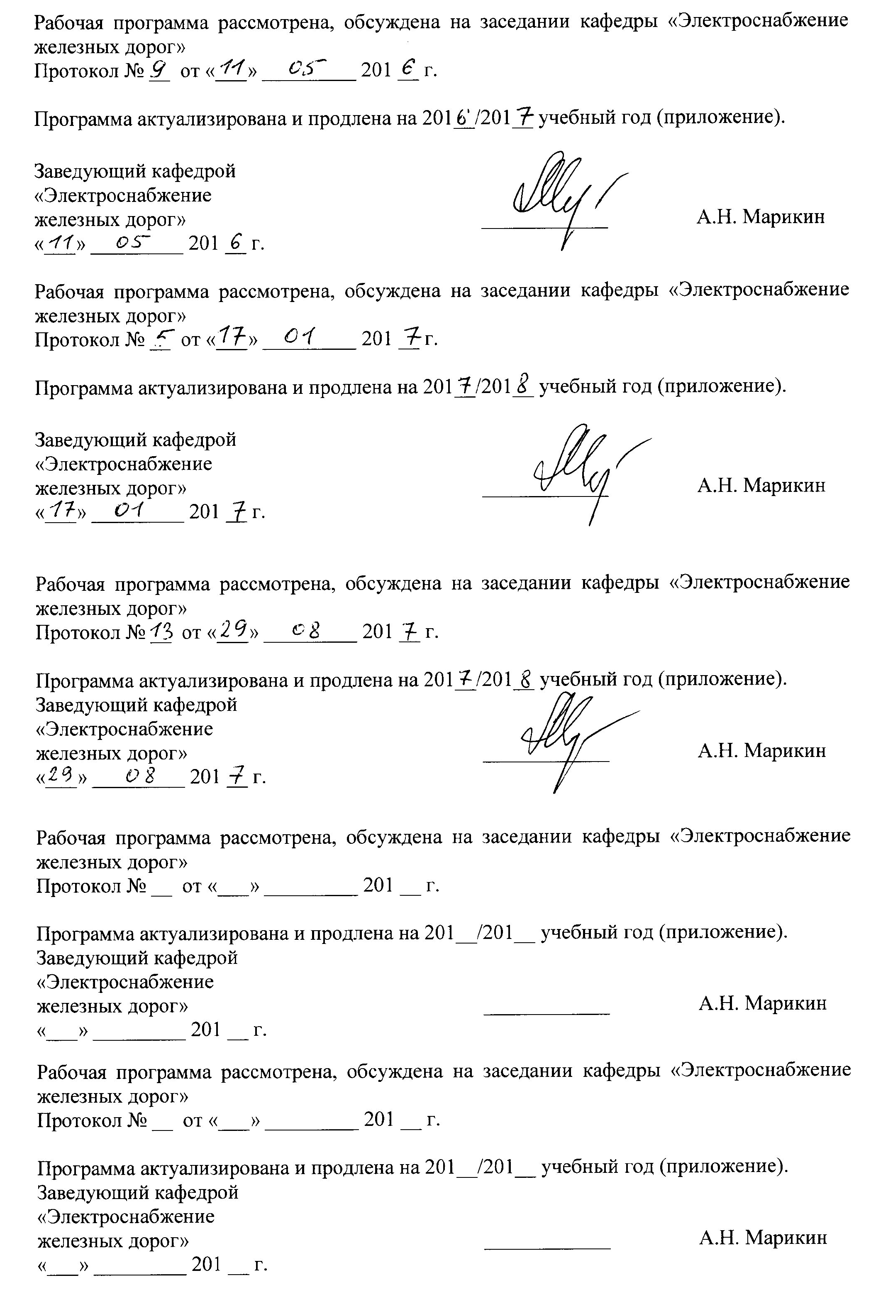

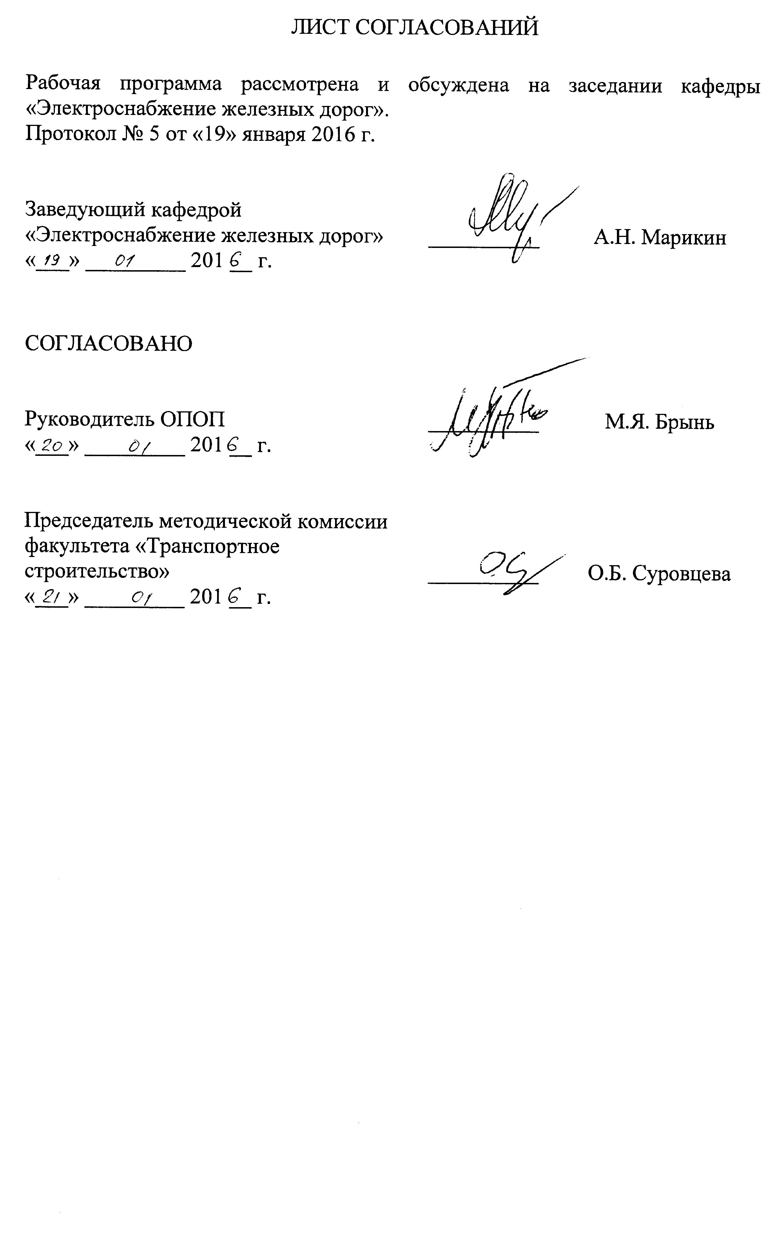
1. Цели и задачи дисциплины

Рабочая программа составлена в соответствии с ФГОС ВО, утвержденным «01» октября 2015 г., приказ № 1084 по направлению 21.03.02 «Землеустройство и кадастры», по дисциплине «Системы электроснабжения».
Целью изучения дисциплины «Системы электроснабжения» является формирование базы знаний, умений и навыков в области устройства, методов расчета, режимов работы и эксплуатации систем электроснабжения промышленных и транспортных предприятий для применения их в профессиональной деятельности по использованию и охране земельных ресурсов и объектов недвижимости.
Для достижения поставленных целей решаются следующие задачи:
- изучение основных элементов устройств систем электроснабжения: воздушных и кабельных линий, трансформаторов, коммутационной аппаратуры, распределительных устройств;
- выработка практических умений и приобретение навыков по выбору числа и мощности трансформаторов, построению схем электроснабжения и расчету их параметров.

2. Перечень планируемых результатов обучения по дисциплине, соотнесенных с планируемыми результатами освоения основной профессиональной образовательной программы

Планируемыми результатами обучения по дисциплине являются: приобретение знаний, умений, навыков и/или опыта деятельности.
В результате освоения дисциплины обучающийся должен:
ЗНАТЬ:
- устройство систем электроснабжения промышленных и транспортных объектов.
УМЕТЬ:
- производить необходимые расчеты по рациональному выбору числа и мощности трансформаторов, размещению цеховых и главных понизительных подстанций;
- выполнять построение схем электроснабжения с учетом категорийности потребителей;
- определять параметры элементов схем и производить их проверку в нормальных и послеаварийных режимах.
ВЛАДЕТЬ:
- методами расчета систем электроснабжения станций и узлов.
Приобретенные знания, умения, навыки и/или опыт деятельности, характеризующие формирование компетенций, осваиваемые в данной дисциплине, позволяют решать профессиональные задачи, приведенные в соответствующем перечне по видам профессиональной деятельности в п. 2.4 основной профессиональной образовательной программы (ОПОП).
Изучение дисциплины направлено на формирование следующих общепрофессиональных компетенций (ОПК):
- способность использовать знания современных технологий проектных, кадастровых и других работ, связанных с землеустройством и кадастрами (ОПК-3);
Изучение дисциплины направлено на формирование следующих профессиональных компетенций (ПК), соответствующих виду профессиональной деятельности, на который ориентирована программа бакалавриата:
производственно – технологическая деятельность:
- способность использовать знания современных технологий технической инвентаризации объектов капитального строительства (ПК-12).
Область профессиональной деятельности обучающихся, освоивших данную дисциплину, приведена в п. 2.1 общей характеристики ОПОП.
Объекты профессиональной деятельности обучающихся, освоивших данную дисциплину, приведены в п. 2.2 общей характеристики ОПОП.

3. Место дисциплины в структуре основной профессиональной образовательной программы

Дисциплина «Системы электроснабжения» (Б1.Б.19.2) относится к базовой части и является обязательной.

4. Объем дисциплины и виды учебной работы

Вид учебной работы | Всего часов | Семестр
 |  | IV
Контактная работа (по видам учебных занятий)  В том числе:  - лекции (Л)  - практические занятия (ПЗ)  - лабораторные работы (ЛР) | 32  16  -  16 | 32  16  -  16
Самостоятельная работа (СРС) (всего) | 40 | 40
Контроль | - | -
Форма контроля знаний | З | З
Общая трудоемкость: час / з.е. | 72/2 | 72/2

Примечание: «Форма контроля знаний» – зачет (З)

5. Содержание и структура дисциплины

5.1 Содержание дисциплины
№ п/п | Наименование раздела дисциплины | Содержание раздела
1 | Производство электрической энергии | Способы производства электрической энергии. Структура электроэнергетики России. Схемы электрических соединений источников энергии.
2 | Системы электроснабжения | Источники производства электрической энергии. Трансформаторные и распределительные подстанции.  Передача электроэнергии потребителю. Напряжения в системах электроснабжения.
3 | Режимы нейтрали электрических сетей | Характеристика режимов нейтрали. Система обозначений электроустановок напряжением до 1 кВ. Защитные и рабочие заземления. Части установок, подлежащие заземлению и занулению.
4 | Потребители электрической энергии | Потребители электроэнергии и их графики нагрузки. Определение расчетных нагрузок потребителей электроэнергии. Режимы работы электроустановок сельхозпредприятий. Выбор электрооборудования.
5 | Трансформаторные и распределительные подстанции | Главные схемы и элементы трансформаторных и распределительных подстанций. Виды и типы сельскохозяйственных подстанций. Определение мощности трансформаторов и трансформаторных подстанций. Выбор коммутационной и защитной аппаратуры на подстанциях.
6 | Электрические сети систем электроснабжения | Основные типы схем электрических сетей. Радиальные сети и принципы их построения. Магистральные схемы и принципы их построения Замкнутые электрические сети. Особенности электрических сетей сельскохозяйственных потребителей.
7 | Токи короткого замыкания в системах электроснабжения | Общие сведения. Переходные процессы при симметричном коротком замыкании обмотки статора синхронной машины. Расчет токов короткого замыкания сети напряжением выше 1000 В. Расчет токов короткого замыкания сети напряжением до 1000 В. Расчет токов при несимметричных коротких замыканиях.
8 | Качество электроэнергии в системах электроснабжения  общего назначения | Показатели качества электроэнергии. Влияние качества электроэнергии на работу электроприемников. Определение показателей качества электроэнергии. Контроль показателей качества в системах электроснабжения. Анализ показателей качества электроэнергии.

5.2 Разделы дисциплины и виды занятий

№ п/п | Наименование раздела дисциплины | Л | ПЗ | ЛР | СРС
1 | Производство электрической энергии | 2 |  | 2 | 6
2 | Системы электроснабжения | 2 |  | 2 | 6
3 | Режимы нейтрали электрических сетей | 2 |  | 2 | 4
4 | Потребители электрической энергии | 2 |  | 2 | 4
5 | Трансформаторные и распределительные подстанции | 2 |  | 2 | 6
6 | Электрические сети систем электроснабжения | 2 |  | 2 | 6
7 | Токи короткого замыкания в системах электроснабжения | 2 |  | 2 | 4
8 | Качество электроэнергии в системах электроснабжения общего назначения | 2 |  | 2 | 4
Итого |  | 16 |  | 16 | 40

6. Перечень учебно-методического обеспечения для самостоятельной работы обучающихся по дисциплине

№  п/п | Наименование раздела дисциплины | Перечень учебно-методического обеспечения
1 | Производство электрической энергии | Фролов, Ю.М. Основы электроснабжения [Электронный ресурс] : учеб. пособие / Ю.М. Фролов, В.П. Шелякин. — Электрон. дан. — Санкт-Петербург : Лань, 2012. — 432 с. — Режим доступа: https://e.lanbook.com/book/4544. — Загл. с экрана.  Ковалев, И.Н. Электроэнергетические системы и сети [Электронный ресурс] : учеб. — Электрон. дан. — Москва : УМЦ ЖДТ, 2015. — 363 с. — Режим доступа: https://e.lanbook.com/book/80010. — Загл. с экрана.
2 | Системы электроснабжения
3 | Режимы нейтрали электрических сетей
4 | Потребители электрической энергии
5 | Трансформаторные и распределительные подстанции
6 | Электрические сети систем электроснабжения
7 | Токи короткого замыкания в системах электроснабжения
8 | Качество электроэнергии в системах электроснабжения общего назначения

7. Фонд оценочных средств для проведения текущего контроля успеваемости и промежуточной аттестации обучающихся по дисциплине

Фонд оценочных средств по дисциплине является неотъемлемой частью рабочей программы и представлен отдельным документом, рассмотренным на заседании кафедры и утвержденным заведующим кафедрой.

8. Перечень основной и дополнительной учебной литературы, нормативно-правовой документации и других изданий, необходимых для освоения дисциплины

8.1 Перечень основной учебной литературы, необходимой для освоения дисциплины
1. Фролов, Ю.М. Основы электроснабжения [Электронный ресурс] : учеб. пособие / Ю.М. Фролов, В.П. Шелякин. — Электрон. дан. — Санкт-Петербург : Лань, 2012. — 432 с. — Режим доступа: https://e.lanbook.com/book/4544. — Загл. с экрана.

8.2 Перечень дополнительной учебной литературы, необходимой для освоения дисциплины
1. Ковалев, И.Н. Электроэнергетические системы и сети [Электронный ресурс] : учеб. — Электрон. дан. — Москва : УМЦ ЖДТ, 2015. — 363 с. — Режим доступа: https://e.lanbook.com/book/80010. — Загл. с экрана.

8.3 Перечень нормативно-правовой документации, необходимой для освоения дисциплины
Нормативно-правовая документация не используются при изучении дисциплины
8.4 Другие издания, необходимые для освоения дисциплины
Другие издания не используются при изучении дисциплины.

9. Перечень ресурсов информационно-телекоммуникационной сети «Интернет», необходимых для освоения дисциплины

- Личный кабинет обучающегося и электронная информационно-образовательная среда. [Электронный ресурс]. – Режим доступа: http://sdo.pgups.ru/ (для доступа к полнотекстовым документам требуется авторизация).
2. Единое окно доступа к образовательным ресурсам Плюс [Электронный ресурс]– Режим доступа: http://window.edu.ru

10. Методические указания для обучающихся по освоению дисциплины

Порядок изучения дисциплины следующий:
- Освоение разделов дисциплины производится в порядке, приведенном в разделе 5 «Содержание и структура дисциплины». Обучающийся должен освоить все разделы дисциплины с помощью учебно-методического обеспечения, приведенного в разделах 6, 8 и 9 рабочей программы.
- Для формирования компетенций обучающийся должен представить выполненные типовые контрольные задания или иные материалы, необходимые для оценки знаний, умений, навыков и (или) опыта деятельности, предусмотренные текущим контролем (см. фонд оценочных средств по дисциплине).
- По итогам текущего контроля по дисциплине, обучающийся должен пройти промежуточную аттестацию (см. фонд оценочных средств по дисциплине).

11. Перечень информационных технологий, используемых при осуществлении образовательного процесса по дисциплине, включая перечень программного обеспечения и информационных справочных систем

Перечень информационных технологий, используемых при осуществлении образовательного процесса по дисциплине:
- технические средства: компьютерная техника и средства связи (персональные компьютеры, проектор);
- методы обучения с использованием информационных технологий (демонстрация мультимедийных материалов);
- электронная информационно-образовательная среда Петербургского государственного университета путей сообщения Императора Александра I [Электронный ресурс]. Режим доступа: http://sdo.pgups.ru.
Дисциплина обеспечена необходимым комплектом лицензионного программного обеспечения, установленного на технических средствах, размещённых в специальных помещениях и помещениях для самостоятельной работы: операционная система Windows, MS Office.

12. Описание материально-технической базы, необходимой для осуществления образовательного процесса по дисциплине
Материально-техническая база обеспечивает проведение всех видов учебных занятий, предусмотренных учебным планом по направлению 21.03.02 «Землеустройство и кадастры» по профилю «Кадастр недвижимости» и соответствует действующим санитарным и противопожарным нормам и правилам.
Она содержит:
– помещения для проведения занятий лекционного типа, укомплектованных специализированной мебелью и техническими средствами обучения (настенным экраном с дистанционным управлением, считывающим устройством для передачи информации в компьютер, мультимедийным проектором и другими информационно-демонстрационными средствами). В случае отсутствия в аудитории технических средств обучения для предоставления учебной информации используется переносной проектор и маркерная доска (стена). Для проведения занятий лекционного типа используются учебно-наглядные пособия в виде презентаций, которые обеспечивают тематические иллюстрации в соответствии с рабочей программой дисциплины;
– помещения для проведения групповых и индивидуальных консультаций;
– помещения для проведения текущего контроля и промежуточной аттестации;
– помещения для самостоятельной работы, оснащенные компьютерной техникой с возможностью подключения к сети «Интернет» и обеспечением доступа в электронную информационно-образовательную среду.
– помещение для проведения лабораторных работ, оснащенное лабораторным оборудованием, в зависимости от степени его сложности.

Разработчик программы, ст. преп. |  | Б.П. Сорин
«15»января 2016 г.

ПРИЛОЖЕНИЕ

ЛИСТ АКТУАЛИЗАЦИИ РАБОЧЕЙ ПРОГРАММЫ

В рабочую программу по дисциплине «Системы электроснабжения» (Б1.Б.19.2) для направления 21.03.02 «Землеустройство и кадастры» профиль «Кадастр недвижимости» на 2016/2017 учебный год внесены следующие изменения:
- В связи с изменением названия вуза в рабочей программе и фонде оценочных средств название учебного заведения изменено на:
«Федеральное государственное бюджетное образовательное учреждение высшего образования «Петербургский государственный университет путей сообщения Императора Александра I» (ФГБОУ ВО ПГУПС)
- В части п.11.
В учебных лабораториях кафедры «Электроснабжения железных дорог» произведена актуализация программного обеспечения.

Разработчик программы  старший преподаватель |  | Б. П. Сорин
«11» мая 2016 г.

